C:\Users\Kruzel\Desktop\Snímka.PNG**Stredná odborná škola technická, Komenského 496/37, 029 01 Námestovo**

**Teoretická časť odbornej zložky maturitnej skúšky**

**Študijný odbor: 2414 4 04 STROJÁRSTVO – PODNIKANIE A SLUŽBY**

**Číslo témy: 20**

**Názov témy: VÝKONOVÉ NORMY**

1. **- načrtnite a popíšte graf výrobno - technických noriem**

Vo výrobnom procese sa uplatňujú normy:

* **1. *Technické*** – sú to predpisy pre technickú, technologickú a ekonomickú stránku výroby. Predpisujú tvar, veľkosť, spôsob spracovania, technológiu výroby a návod na použitie výrobkov.
* **2. *Technicko-hospodárske*** – predpisujú optimálne, hospodárske využitie výrobných kapacít.
* **3. *Pracovné*** – určujú akým spôsobom sa má práca vykonávať, akú kvalifikáciu má mať pracovník, aká bude spotreba času na danú prácu.

1. **- vysvetlite, čo patrí medzi pracovné normy**

*Normy* uplatňované vo výrobe tvoria sústavu vzájomne na seba naviazaných a podmieňujúcich noriem, ktoré sa týkajú technickej a ekonomickej stránky výroby

*Pracovné normy* predstavujú súbor všetkých predpisov, určujúcich akým spôsobom sa má práca vykonávať efektívne.



***Normy pracovného postupu*** určujú technologickú nadväznosť jednotlivých úkonov alebo operácií.

***Kvalifikačné normy*** vyjadrujú kvalifikačné požiadavky na pracovníka pri uskutočňovaní konkrétnych prác. Kvalifikačné normy obsahuje kvalifikačný katalóg prác.

1. **- objasnite, čo je účelom normovania výkonu**

***Výkonové normy*** bývajú určené:  
 *norma času* ***Nč***, t. j. ako množstvo času potrebného na uskutočnenie určitej pracovnej úlohy,  
 *norma množstva* ***Nm***, t. j. ako množstvo úkonov alebo operácií, ktoré má pracovník uskutočniť za jednotku pracovného času (spravidla hodinu, alebo smenu).

Všeobecná rovnica na výpočet normy množstva

**Nm = T/Nč**

Všeobecná rovnica na výpočet normy množstva

**Nč = T/Nm**

*Kde:* *Nm - norma množstva (ks, kg, m, m2, m3, ...)*  
 *T - čas celej smeny v min. (resp. inej časovej jednotky)*  
 *Nč - norma času (min/ks)*

1. **- popíšte jednotlivé druhy tepelného a tepelno-chemického spracovania ocelí**

*Tepelným spracovaním* nazývame všetky operácie, pri ktorých materiál ohrievame a následne ochladzujeme na dosiahnutie žiadaných vlastností ako pevnosť, tvrdosť, húževnatosť, obrábateľnosť, odolnosť proti opotrebeniu. Poznáme nasledovné spôsoby tepelného spracovania:

***Žíhanie* –** používa sa na odstránenie napätia po obrábaní alebo zváraní, na odstránenie spevnenie po tvárnení a na zníženie tvrdosti polotovaru pred obrábaním a tvárnením

***Kalenie***– prevádza sa za účelom dosiahnutia potrebnej tvrdosti materiálu (HRC Rockwell, HB Brinell)

***Popúšťanie***- sa používa na zníženie vnútorného napätia po kalení a na zlepšenie húževnatosti na úkor tvrdosti.

***Zušľachťovanie***– po kalení nasleduje popúšťanie na vzduchu, za účelom dosiahnutia optimálnych vlastností ocele

***Cementovanie* –** sýtenie povrchu súčiastok uhlíkom za účelom zvýšenia tvrdosti a oteru vzdornosti (napr. ozubené kolesá)

***Nitridovanie* -** sýtenie povrchu súčiastok dusíkom za účelom zvýšenia tvrdosti a oteru vzdornosti

1. **- popíšte kúpnu zmluvu, vymenujte náležitosti kúpnej zmluvy a vysvetlite**

**tuzemský platobný styk**

***Kúpna zmluva*** je súhlasný prejav medzi kupujúcim a predávajúcim s výmenou hmotného tovaru za peniaze. Subjektami môžu byť fyzické aj právnické osoby.

Náležitosti KZ:  
1. Zmluvné strany  
2. Predmet zmluvy   
3. Množstvo tovaru  
4. Cena  
5. Dodacie podmienky  
6. Platobné podmienky  
7. Ostatné náležitosti (penále a pod.)

***Platobný styk*** – prevod peňazí od platiteľa k príjemcovi  
Platiteľ - Príjemca - Finančná Inštitúcia

1. **- naprogramujte sústruženie v adresári obrobkov PRIKLAD_MS obrys súčiastky podľa výkresu do podprogramu OBRYS20.SPF a spustite 2D simuláciu (Príloha k téme č.20), použite príkaz ANG**

**Príloha k téme č.20**

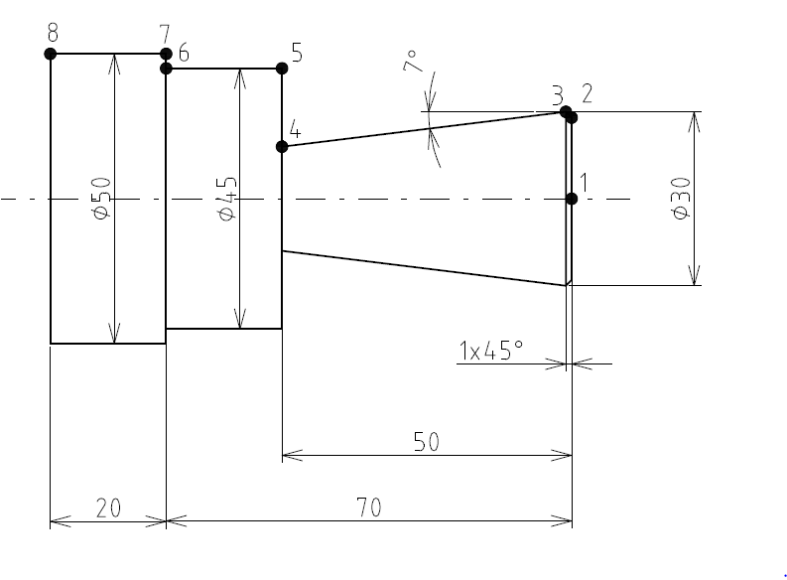

|  |  |  |  |  |
| --- | --- | --- | --- | --- |
| bod/súradnica | G | X | Z | ANG |
| 1 |  |  |  |  |
| 2 |  |  |  |  |
| 3 |  |  |  |  |
| 4 |  |  |  |  |
| 5 |  |  |  |  |
| 6 |  |  |  |  |
| 7 |  |  |  |  |
| 8 |  |  |  |  |